一．Redis

1. 什么是Redis
Redis是Remote Dictionary Server(远程数据服务)的缩写
由意大利人 antirez(Salvatore Sanfilippo) 开发的一款 内存高速缓存数据库
该软件使用C语言编写,它的数据模型为 key-value
它支持丰富的数据结构(类型)，比如 String list hash set sorted set。
可持久化(随时把备份到硬盘中一份)，保证了数据安全。

同一个select 查询语句，每天需要被执行查询100万次，为了减轻数据库的负载，就把查询好的数据给缓存起来(存储在内存中)，每天的第一个用户执行从mysql中获得数据并存储到内存中，第二个 到 第100万个用户就直接从内存中获得数据。

使用缓存减轻数据库的负载。
在开发网站的时候如果有一些数据在短时间之内不会发生变化，而它们还要被频繁访问，为了提高用户的请求速度和降低网站的负载，就把这些数据放到一个读取速度更快的介质上(或者是通过较少的计算量就可以获得该数据) ，该行为就称作对该数据的缓存。

该介质可以是文件、数据库、内存，内存介子经常用于数据缓存。

缓存的两种形式：
页面缓存经常用在CMS(content manage system)内存管理系统里边(Smarty缓存)
数据缓存经常会用在页面的具体数据里边

新闻信息(数据不变化、有实时性)页面适合做页面缓存：
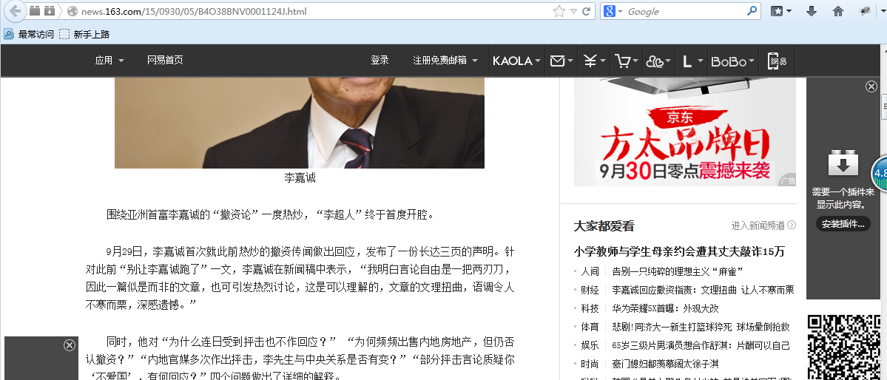

商品展示页面(数据有各种分类)，为了降低数据库负载，他们比较适合做各个小部分的
数据缓存，数据更新也只是更新每个小块的数据缓存：
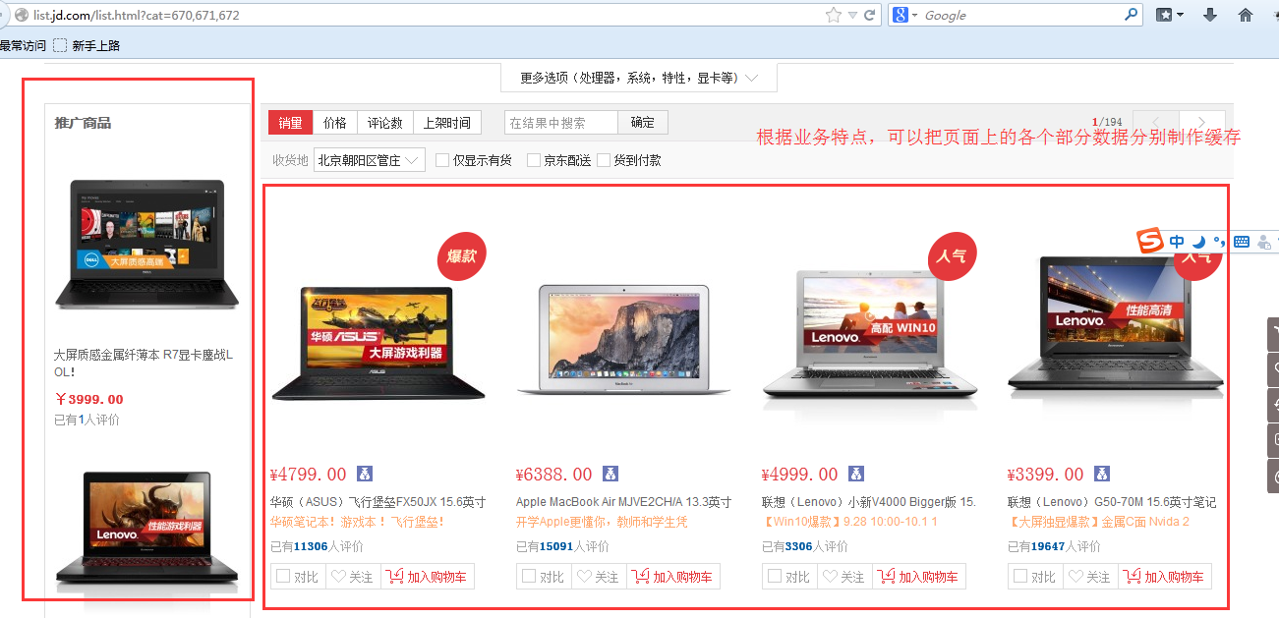

安装redis
把redis需要的软件上传到此目录：
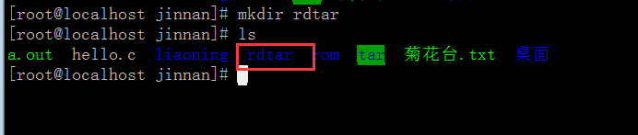
把其他组用户的w写权限赋予给rdtar目录：
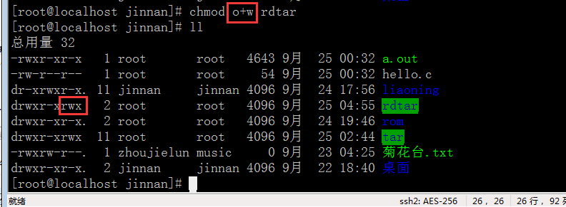
把需要安装的软件上传到服务器：
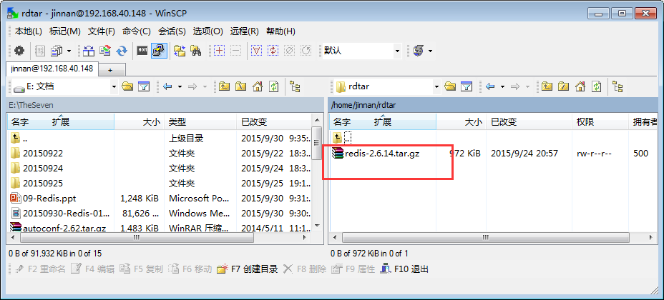

进入解压目录直接make即可：
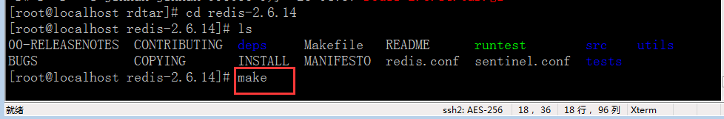

make执行成功：
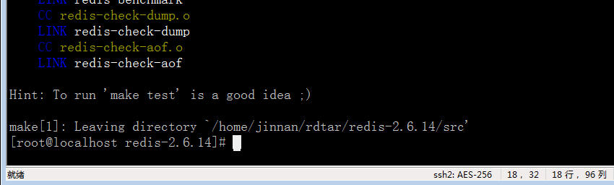

进入src目录：
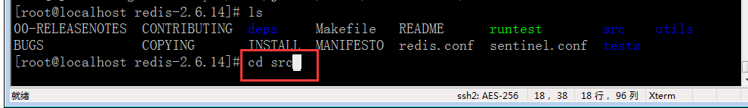
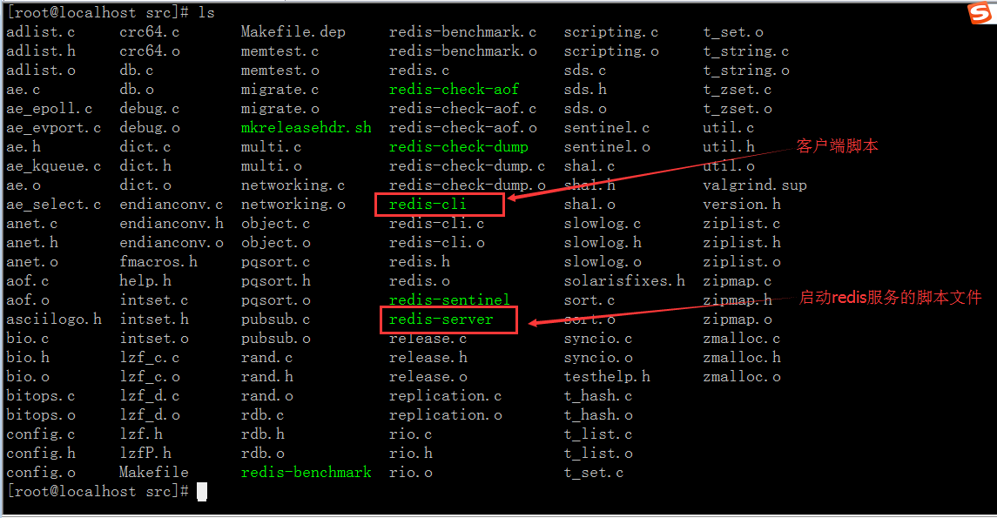

创建redis运行目录，并拷贝需要的两个文件：
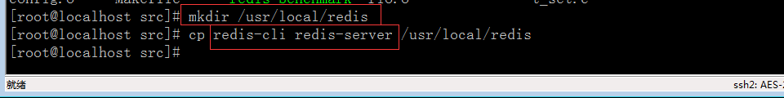

进入redis直接解压目录并拷贝 配置文件到运行目录：
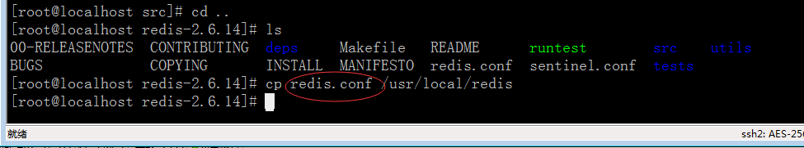

进入redis运行目录，内部有需要的三个文件(刚才拷贝的)：
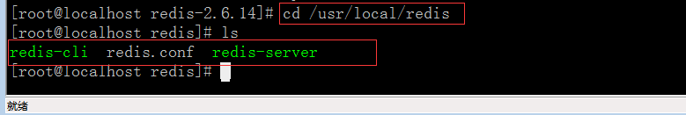

默认为前台启动redis服务：
前台启动服务：始终有一个终端脚本被挂起执行(终端脚本被关闭后立即停止服务，不推荐)
后台启动服务：服务以隐藏的方式执行，没有终端脚本，可以通过ps -A | grep 名称 查看是否有该服务。
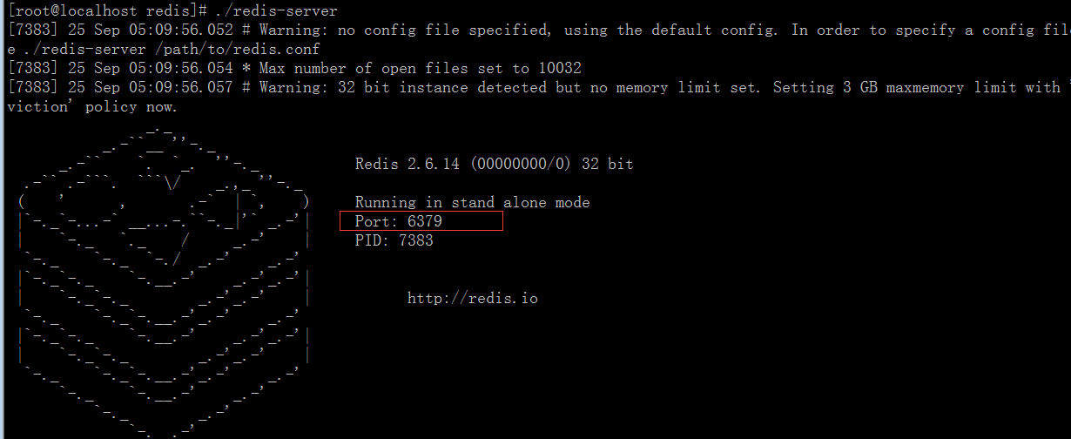
Ctrl+c 关闭前台服务

修改配置文件(/usr/local/redis/redis.conf)，设置后台启动redis服务：
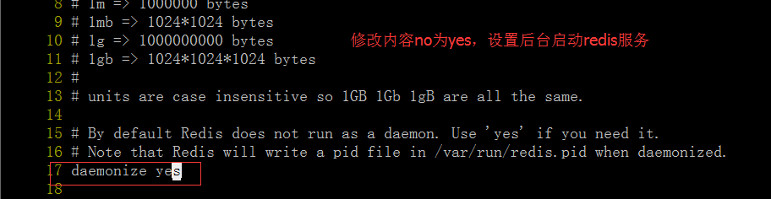

带着redis.conf配置文件参数，后台启动服务：
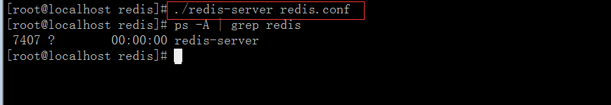

简单使用
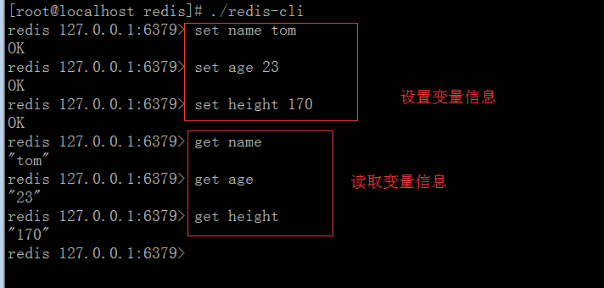

具体使用
redis中数据的模型为：key/value
类似在php中定义变量：名称 = 值;

1. key的操作
在redis里边，除了”\n”和空格 不能作为名字的组成内容外，其他内容都可以作为key的名字部分。名字长度不做要求。

redis中key的组成内容较随意(没有\n和空格即可)：
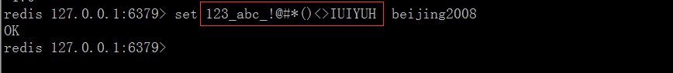

redis中一共有16个数据库(redis.conf)：
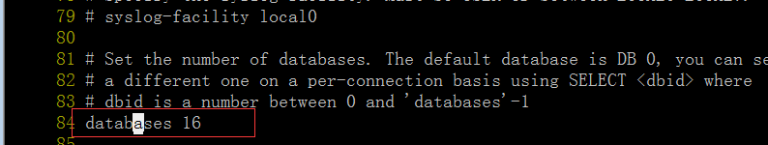

通过模糊方式查看当前数据库全部的key名称信息(*星 代表任意名字信息)：
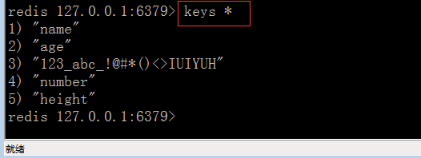
查看当前数据库名称以n开始的key的名字：
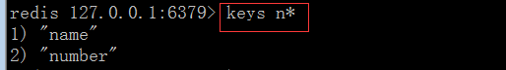

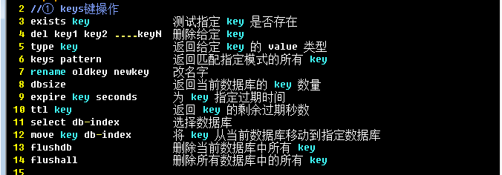

2. String类型操作
string是redis最基本的类型
redis的string可以包含任何数据。包括jpg图片或者序列化的对象。
单个value值最大上限是1G字节。
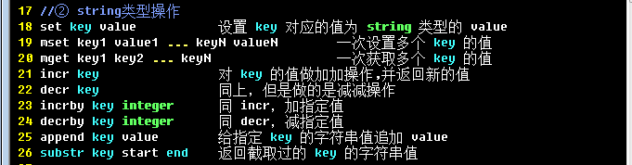

incr: increment 增长
该指令可以对key进行累加1操作，默认是累加1操作,类似i++操作
该指令可以针对 新key或已有key 进行操作
新key：创建该key并累加1，其值为1
已有key：key的信息值类型要求必须为整型的
已有key的信息必须为“整型”的才允许incr操作：
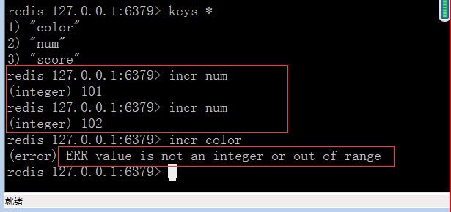
decr 的操作模式与incr一致，不过其实减1操作

substr: 对内容进行截取，包括start和end标记位置内容
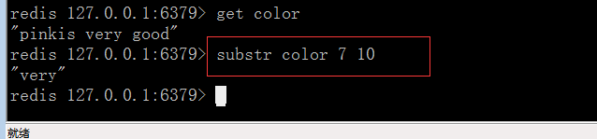

给key追加内容(如果被操作内容是空格分隔的多个信息，避免混淆，要使用引号)：
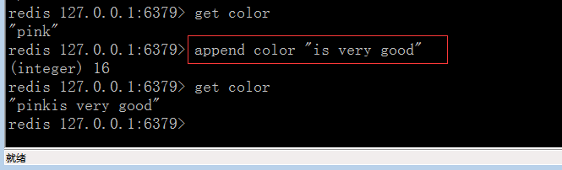

数据类型List链表
list类型其实就是一个双向链表。通过push,pop操作从链表的头部或者尾部添加删除元素。
这使得list既可以用作栈，也可以用作队列。
上进上出 ：栈
上进下出 ：队列

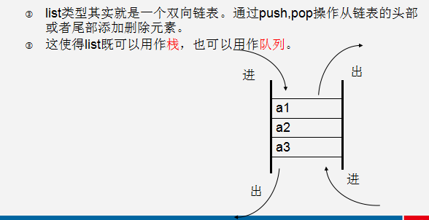

该list链表类型应用场合：
获得最新的10个登录用户信息: select * from user order by logintime desc limit 10;
以上sql语句可以实现用户需求，但是数据多的时候，全部数据都要受到影响查询，对数据库的负载比较高。必要情况还需要给关键字段(id或logintime)设置索引，索引也比较耗费系统资源
如果通过list链表实现以上功能，可以在list链表中只保留最新的10个数据，每进来一个新数据就删除一个旧数据。每次就可以从链表中直接获得需要的数据。极大节省各方面资源消耗

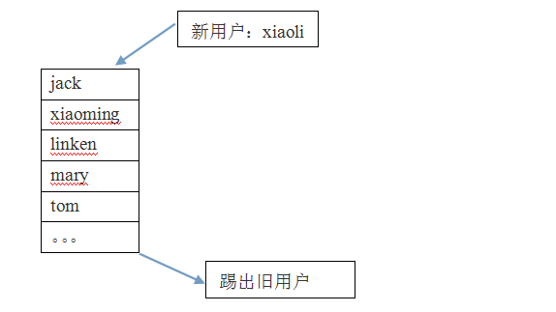

通过list链表保存登录系统的最新5个用户信息：
jim xiaoli jack xiaoming linken mary tom

给newlogin链表添加5个元素：
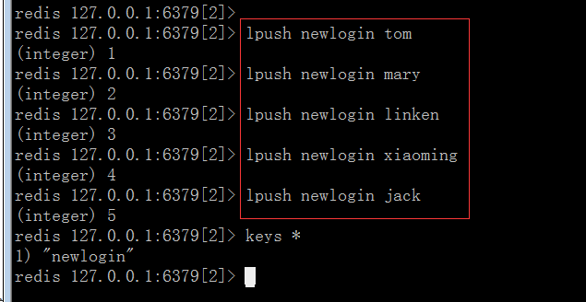
newlogin链表只保留5个元素，每进来一个新的旧删除一个旧的：
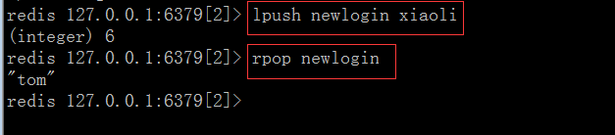
链表只保留5个有顺序的元素存在：
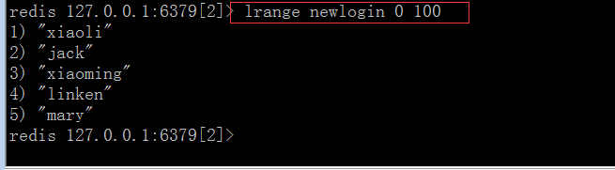

按照指定区间对元素进行截取：
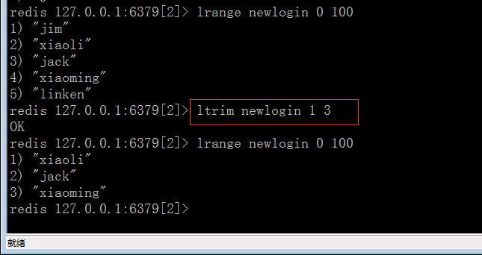

set集合类型
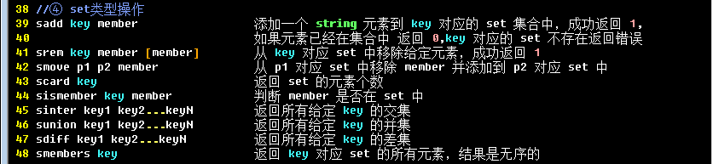
redis的set是string类型的无序集合。
set元素最大可以包含(2的32次方-1)个元素。
关于set集合类型除了基本的添加、删除操作，其他有用的操作还包含集合的取并集(union)，交集(intersection)，差集(difference)。通过这些操作可以很容易的实现sns中的好友推荐功能。

注意：每个集合中的各个元素不能重复。

该类型应用场合：qq好友推荐。

tom朋友圈(与某某是好友)：mary jack xiaoming wang5 wang6
linken朋友圈(与某某是好友)：yuehan daxiong luce wang5 wang6
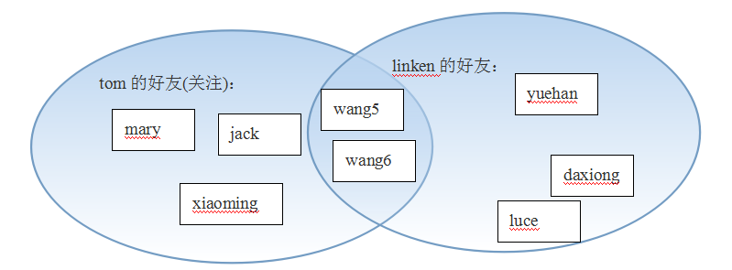

把tom的好友通过集合给设置好：
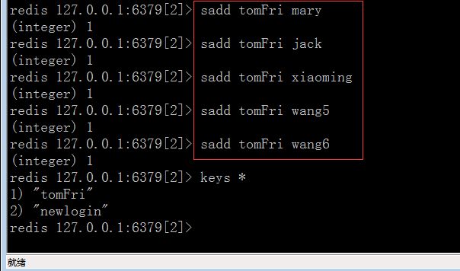

linken的好友集合：
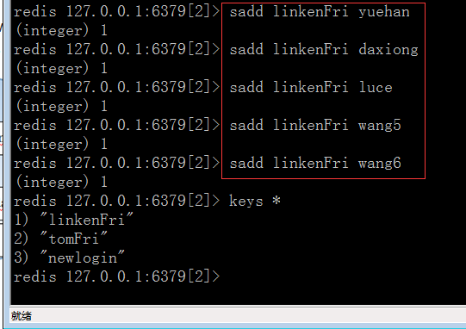

集合计算：
求交集：
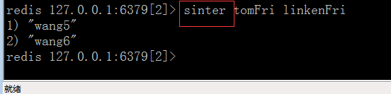

求并集:
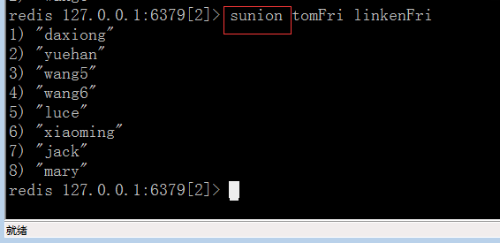
求差集(前者对后者求差集，结果只有前者的信息没有后者)：
例如：tom对linken求差集，结果只有tom的信息结果：
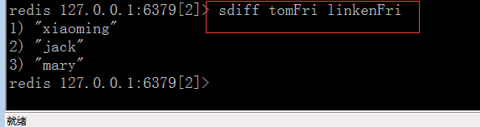
查看集合内部的全部元素信息：
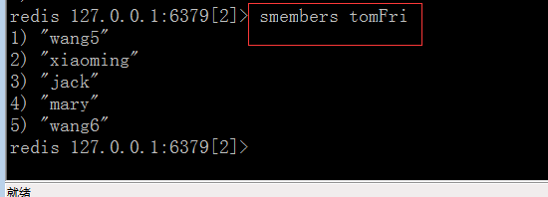
把mary从tom集合里边移动到linken的集合中去：
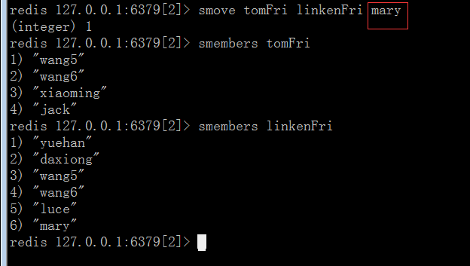
总结：
- redis的安装和使用
key的使用
key具体操作：
exists keys * rename
del dbsize select 0-15
flushdb flushall
数据类型：
String:
get set mget mset incr decr append substr
List:
lpush rpop lrange
rpush lpop ltrim
Set集合(集合运算):
sadd sinter sunion sdiff
smembers scard sismember

5. Sort Set排序集合类型
该Sort Set是两种类型(list和set)的集中体现,称为排序集合类型。

和set一样sorted set也是string类型元素的集合，
不同的是每个元素都会关联一个权。
通过权/值可以有序的获取集合中的元素
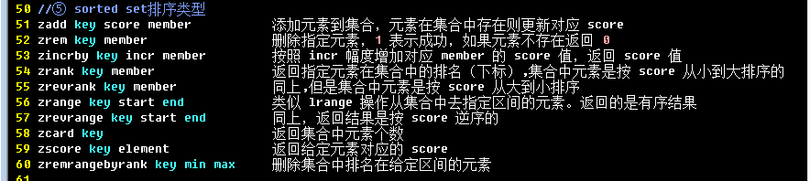

该Sort set类型适合场合：
获得最热门(回复量)前5个帖子信息：
select * from message order by backnum desc limit 5;
(以上需求可以通过简单sql语句实现，但是sql语句比较耗费mysql数据库资源)
案例：利用sort set实现获取最热门的前5帖子信息
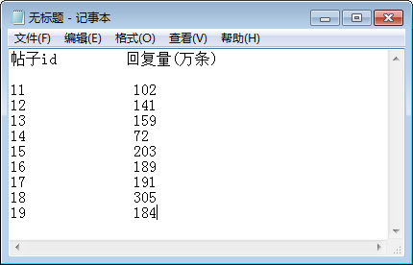
排序集合中的每个元素都是值、权的组合
(之前的set集合类型每个元素就只是一个 值)

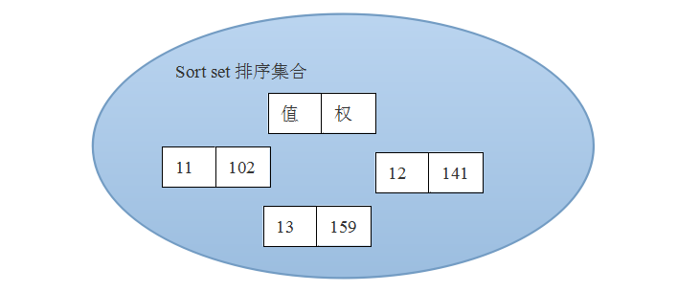

我们只做一个sort set排序集合，里边只保留5个元素信息，该5个元素是回复量最高的，
每个帖子被回复的时候，都有机会进入该集合里边，但是只有回复量最高的前5个帖子会存在于在集合，回复量低的就被删除。

制作一个排序集合类型的key，内部5个元素：
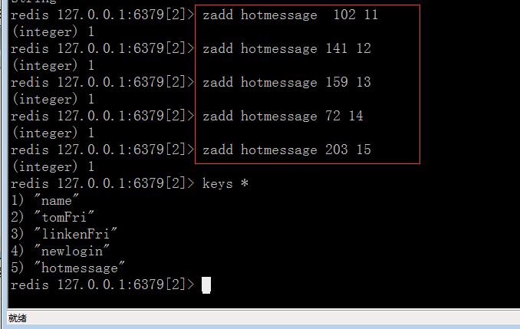
按照权值由高到低的顺序获得对应元素：
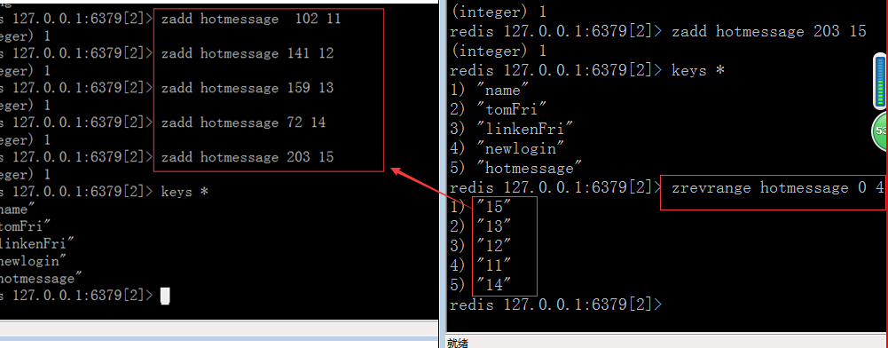

每进一个新元素，就删除一个权值最低的元素(保证集合中只有5个元素)：
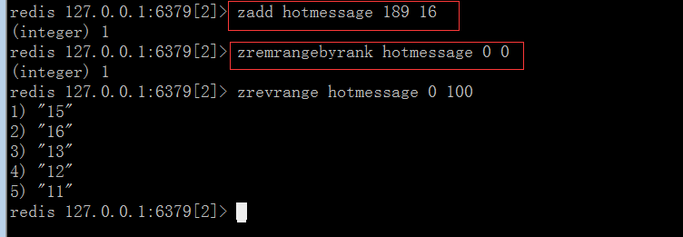

给指定值为17的元素的权累加200信息：
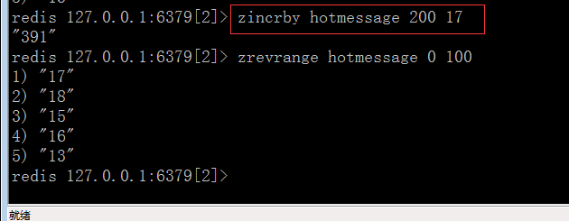

持久化功能
redis(nosql产品)为了内部数据的安全考虑，会把本身的数据以文件形式保存到硬盘中一份，在服务器重启之后会自动把硬盘的数据恢复到内存(redis)的里边。
数据保存到硬盘的过程就称为“持久化”效果。

1. snap shotting快照持久化
该持久化默认开启，一次性把redis中全部的数据保存一份存储在硬盘中，如果数据非常多(10-20G)就不适合频繁进行该持久化操作。

快照持久化备份文件：
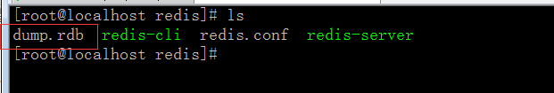

备份文件dump.rdb内部的数据：
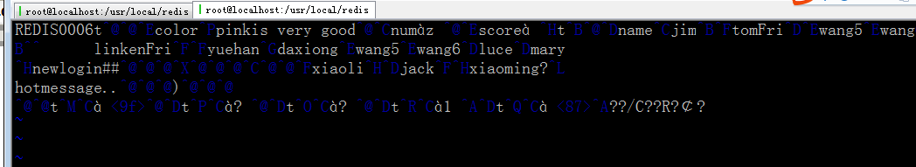

该方式备份机制(频率)：
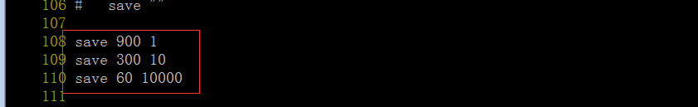
save 900 1 #900 秒内如果超过 1 个 key 被修改，则发起快照保存
save 300 10 #300秒超过10个key被修改，发起快照
save 60 10000 #60秒超过10000个key被修改，发起快照
以上三个备份频率需要同时存在：
数据变化非常快的时候，就快点做备份(保证数据安全)
数据变化慢的时候，就慢点做备份(节省服务器资源)

快照持久化备份文件的名称和目录设置：
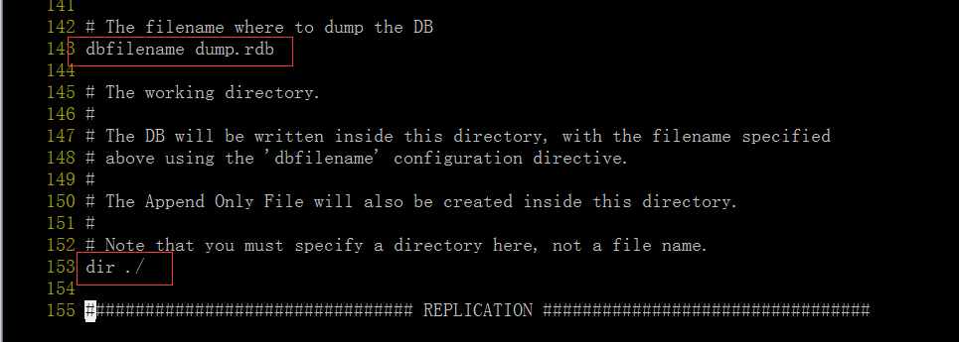

1.1 手动发起快照持久化
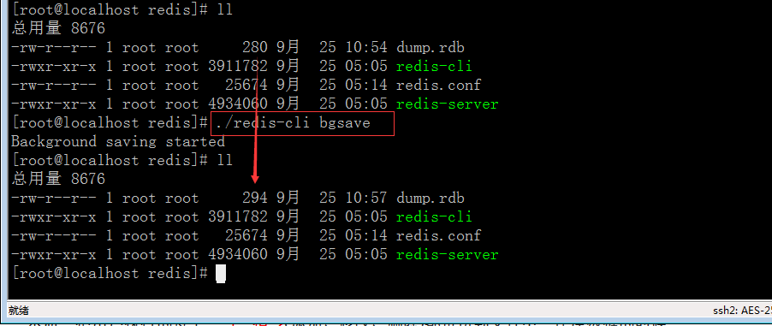

2. append only file （AOF持久化）
本质：把用户执行的每个“写”指令(添加、修改、删除)都备份到文件中，还原数据的时候就是执行具体写指令而已。
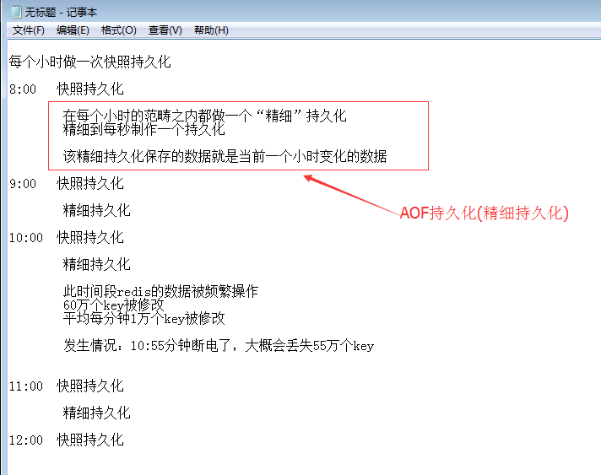

该AOF持久化默认没有开启，现在就开启使用：
(可以自定义该持久化备份文件的名称)
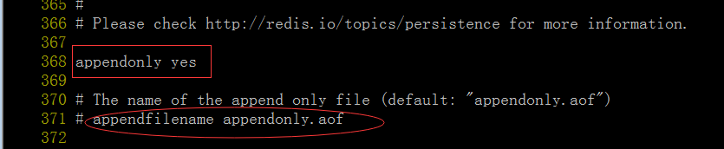

配置文件redis.conf被修改后，为了有效果，需要重启redis服务：
(杀掉旧进程，根据新配置文件启动新进程)
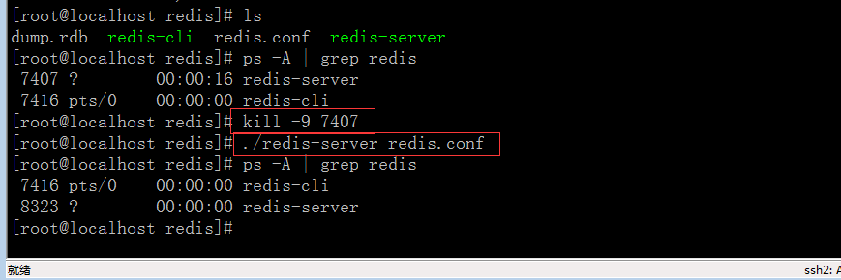
AOF持久化开启后会自动生成一个备份文件：
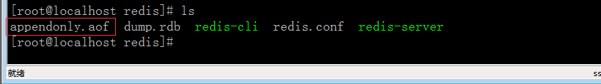

注意：AOF持久化开启后会自动清除目前redis中的全部数据

AOF备份的频率：
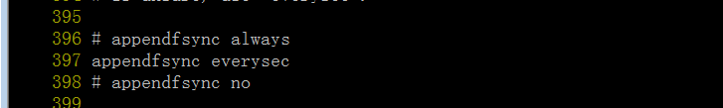
数据最安全 服务器性能低
数据较安全 服务器性能中等
数据不安全 服务器性能高(优良)
# appendfsync always //每次收到写命令就立即强制写入磁盘，最慢的，但是保证完全的持久化，不推荐使用
appendfsync everysec //每秒钟强制写入磁盘一次，在性能和持久化方面做了很好的折中，推荐
# appendfsync no //完全依赖 os，性能最好,持久化没保证

2.1 为aof备份文件做优化压缩处理
例如：可以把多个incr指令换为一个set指令
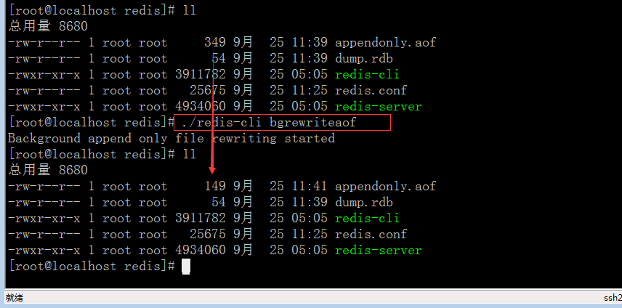

持久化相关指令：
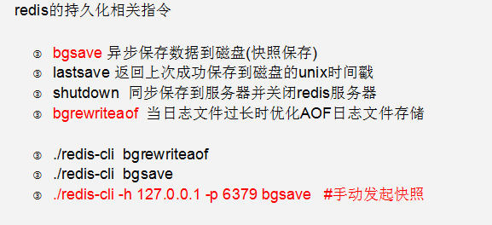

redis的主从模式
mysql为了降低每个服务器负载，可以设置读写分类(有写服务器、有读取服务器)

为了降低每个redis服务器的负载，可以多设置几个，并做主从模式
一个服务器负载“写”(添加、修改、删除)数据，其他服务器负载“读”数据
主服务器数据会“自动”同步给从服务器

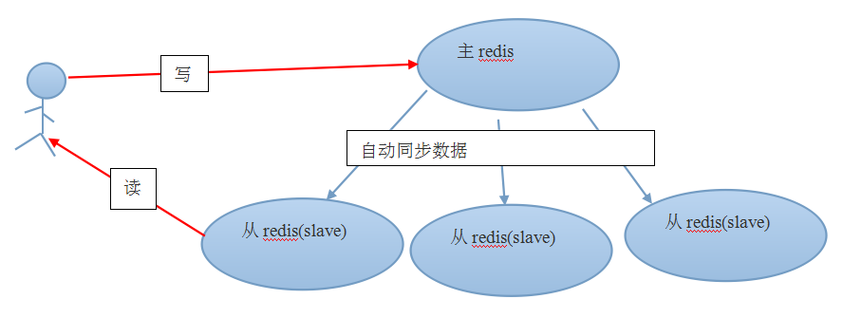
在redis.conf里边设置并成为192.168.40.148服务器的从服务器：
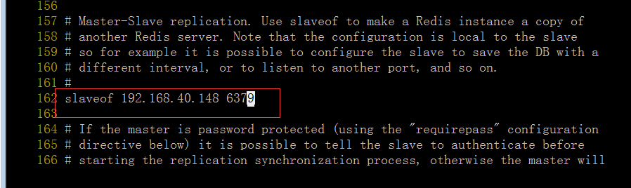
redis.conf配置文件修改后杀掉旧进程，启动新进程：
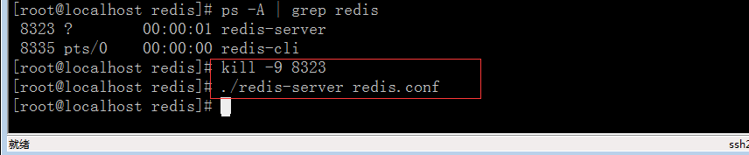
此时就可以看到主服务器自动同步给从服务器的数据

从服务器默认只读：
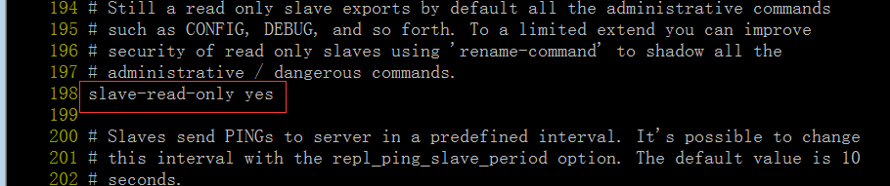

五. php与redis结合

1. 安装php的redis扩展
上传redis扩展软件和依赖软件：
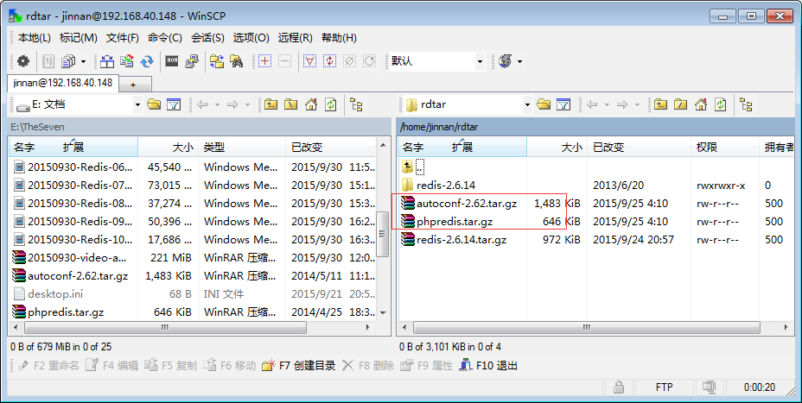
解压缩phpredis软件：
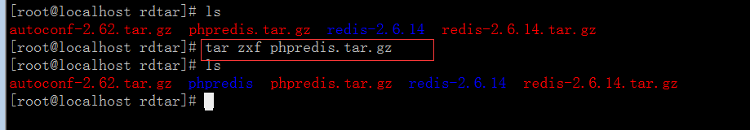

顺序：redis与其他软件(xml、gd、jpeg等等)都是php的扩展(php依赖扩展软件)
正确的安装顺序是先安装依赖软件、之后在安装php软件
此时redis与php的安装顺序有前后颠倒的意味，但是php允许redis反方向安装进来。

在phpredis的解压目录下运行/usr/local/php/bin/phpize，以便redis反方向安装进php里边：
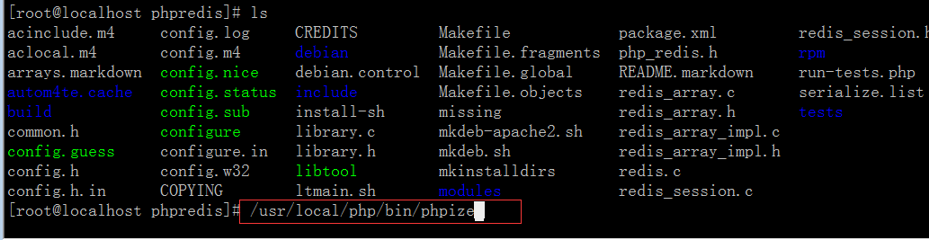

执行phpize时提示有软件(autoconf)依赖没哟解决：
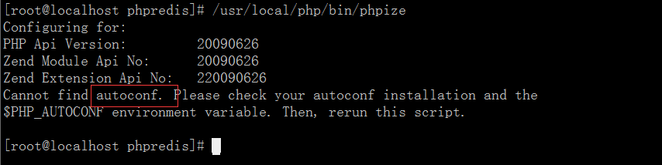

解压缩autoconf软件并安装：
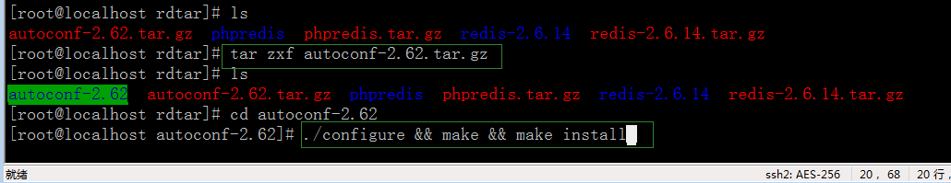
autoconf依赖软件安装成功：
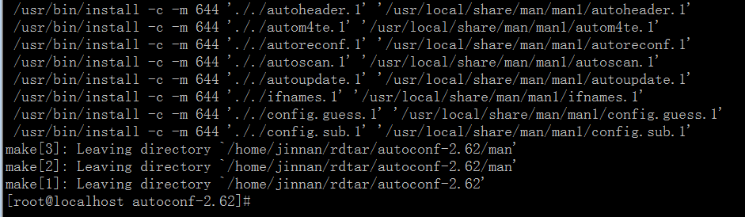

之后继续安装phpize:
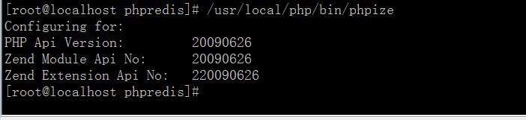
可以看见，phpize安装成功(前提是autoconf依赖软件先安装好)

下边开始安装phpredis:
带着php-config参数值给phpredis做配置：
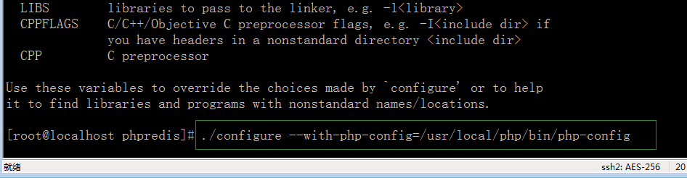

configure指令执行成功：
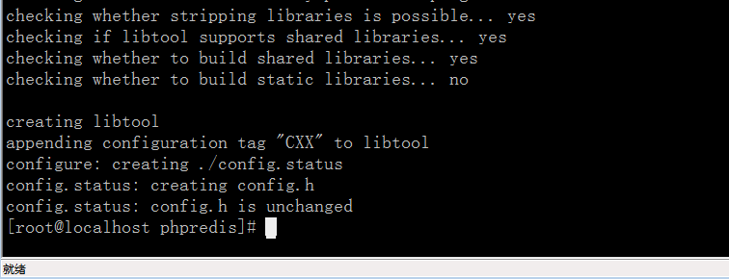
之后执行make && make install:
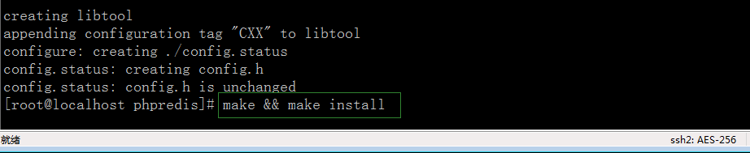
make && make install执行成功：
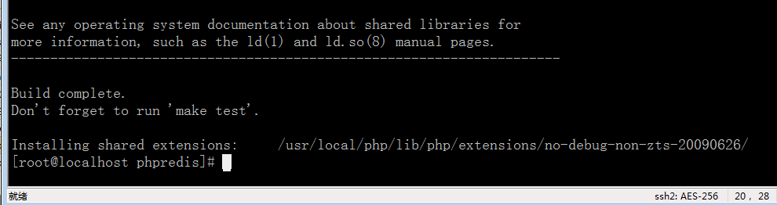

给php生成好的redis扩展文件：
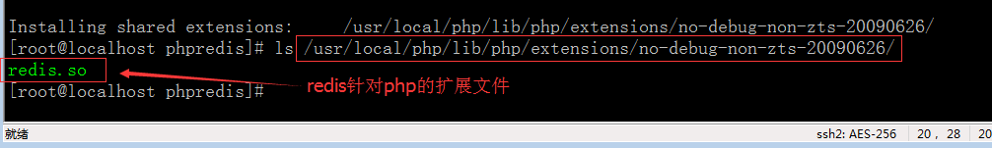
在/usr/local/php/lib/php.ini配置文件中开启redis
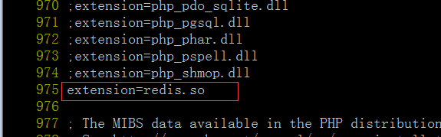
之后重启apache：
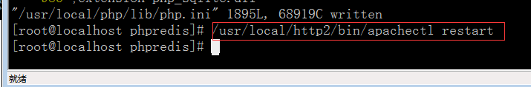
通过浏览器访问php代码(phpinfo()):
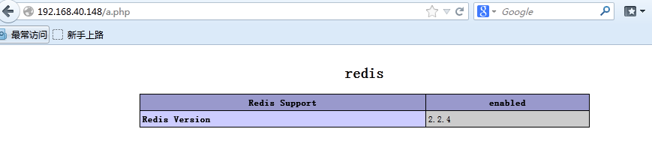

2. 通过php操作redis
在php里边，redis就是一个功能类Redis，Redis类里边有许多成员方法(名字基本与redis指令的名字一致，参数也一致)

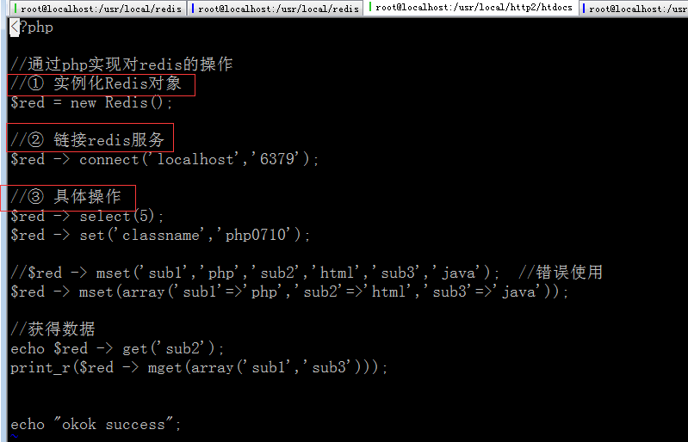

php中redis的可操作方法有哪些
获得Redis类内部一共的方法(利用反射Reflection实现)：
php大部分操作都是正向的：类、实例化对象、对象调用成员
其实类可以反向操作：类、反过来感知类的成员、反方向感知方法是否是公开的/私有的/受保护的/最终的
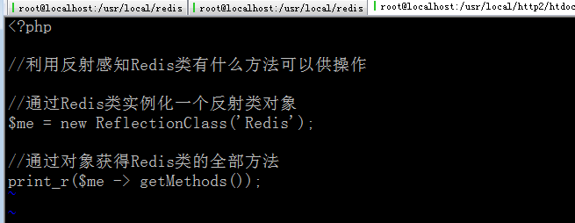

总结：
- 数据类型 Sort Set
获得最热门前5个帖子信息
(优秀学员奥赛班分班使用)
- 持久化
- 快照持久化(默认开启)
- AOF追加持久化(精细)，本质备份用户的“写指令”
- 主从模式
- php实现redis操作
- 给php安装redis扩展
- php对redis操作

作业：
- 利用list链表数据类型实现网站首页面显示前10个登录用户信息。

问题：
php代码都在是wamp环境下开发的，该环境php不支持redis使用
解决：
在linux系统里边创建两个php文件(user_add.php 和 user_look.php)
user_add.php负责给redis写数据
user_look.php负责redis读数据

在windows下触发linux中的php执行
file_get_contents(‘http://192.168.40.148/user_add.php?user_id=105’);
file_get_contents(‘http://192.168.40.148/user_look.php’);

